**A REALIDADE AUMENTADA COMO RECURSO NA APRENDIZAGEM DE LOGÍSTICA E TRANSPORTES: SIMULAÇÃO DE MOVIMENTAÇÃO DE MATERIAIS**

**Juliana Ferreira de Vales, Allex Martins Campos, Gabriel Bulgarelli Nunes, Nathalia Nobrega Chagas, Orlando Fontes Lima Junior**

**RESUMO**

A realidade aumentada é uma ferramenta que insere elementos reais e virtuais, através da possibilidade de se sobrepor o ambiente real com elementos computacionais, sendo capaz de ampliar os sentidos e habilidades do ser humano. Esse recurso transformador em diversas áreas, como treinamento e educação, permite maior interatividade e, assim, a criação de ambientes colaborativos de aprendizagem. Esta pesquisa procurou contemplar as possibilidades de aplicação, e seus benefícios, da realidade aumentada na educação, mas principalmente nas disciplinas de simulação de movimentação de materiais. Foi desenvolvido um modelo interativo e personalizável para auxiliar o aluno, que poderá ser utilizado em aulas de movimentação, composto por um armazém virtual, uma maquete e uma empilhadeira eletrônica. O modelo, foi executado, se mostrou muito útil no auxílio quanto a noções espaciais, manuseio de cargas, podendo ser, futuramente, aprimorado e empregado em cursos de capacitação ou em aulas práticas.

**Palavras Chave:** Realidade Aumentada; educação, Logística

**ABSTRACT**

Augmented reality is a tool that inserts real and virtual elements, through the possibility of overlapping the real environment with computational elements, being able to extend the senses and skills of the human being. This transformative resource in many areas, such as training and education, allows for greater interactivity and, thus, the creation of collaborative learning environments. This research, in its first phase, sought to contemplate the possibilities of application, and its benefits, of augmented reality in education, but mainly in simulation of material movement. Then, an interactive and customizable model was developed to help the student, which could be used in moving lessons, consisting of a virtual warehouse, a model and an electronic forklift. The model was executed, it proved to be very useful in terms of spatial notions, handling of loads, and could be improved and used in training courses or practical classes in the future.

**Keywords:** Augmented Reality; Education; Logistics

**INTRODUÇÃO**

Mediar os processos de ensino e aprendizagem atualmente não é uma tarefa fácil. Principalmente porque vivenciamos um impulso nas Tecnologias de Informação e Comunicação (TIC) e muitos equipamentos, aplicativos estão sendo utilizados no dia a dia, e nas salas de aulas não são diferentes. O uso das tecnologias tem possibilitado um aprendizado mais significativo, modificando a forma de como o conhecimento é compartilhado entre professores e alunos na sala de aula (PRENSKY, 2012).

Apesar da evolução tecnológica, o ensino no qual vivenciamos não é muito diferente dos moldes do passado, ou seja, não utiliza em sua grande maioria as vantagens que a tecnologia trás para dentro da sala de aula. De acordo com Santos, Rezende (2014) “No meio educacional é preciso acompanhar essas mudanças e estar preparado para tal, pois ao rejeitar esse cenário, o impacto será em aulas que desmotivam os alunos e formam cidadãos alheios à realidade imposta”.

De acordo com Pedrosa e Guimarães (2019) as novas práticas educacionais não decorrem simplesmente da introdução de tecnologias, não se pode associar o simples uso dessas tecnologias à inovação e melhoria da qualidade do processo de ensino e aprendizagem. Com isso para a inclusão de conteúdo sua utilização deve ser estudada e o seu potencial avaliado para que haja uma contribuição didática.

Ainda de acordo com Prensky (2012), os alunos do século XXI, são muito diferentes daqueles alunos para os quais o modelo escolar predominante foi criado. Assim, o uso das novas TICs pode ser um aliado importante para motivar os alunos nos processos educativos, como a construção da aprendizagem. Dentre estas novas TICs, a realidade aumentada (RA) vem despontando como uma das mais promissoras, tendo um grande potencial de utilização no âmbito educacional (HAMILTON, 2011).

Diversas áreas têm se beneficiado dos avanços tecnológicos apresentados pela RA, e a educação é um bom exemplo. Azuma et al. (2001) cita a educação como uma das principais áreas de aplicação da RA, pois ela pode se aproveitar da capacidade de apresentação de informações permitidas pela tecnologia para adicionar camadas de informação sobre objetos e locais, facilitando o processo de aprendizado.

A Realidade Aumentada permite o usuário ver o mundo real, com os objetos virtuais sobrepostos ou compostos com o mundo real, utilização dois ambientes simultaneamente (AZUMA, 1997).

De um modo geral, remete a qualquer tecnologia que harmonize informações reais e virtuais de maneira significativa (KLOPFER, 2008). Suas aplicações podem ser desenvolvidas de diversas formas, fazendo com que essa seja uma ferramenta flexível e, devido a isso, muito útil na área educacional.

Os conceitos de realidade aumentada e virtual começaram a ser mais propriamente estudados na década de 90, quando Milgram et al. (1994) propuseram a ideia de um “contínuo de realidade-virtualidade”, na qual a realidade aumentada seria uma forma de realidade virtual, mas na qual o indivíduo portasse um equipamento que ainda permitisse uma visão clara do mundo real.

Nos anos 2000, autores passaram a estudar a realidade aumentada aplicada à educação. Segundo Mase, Kadobayashi e Nakatsu (1996), Kirner e Zorzal (2005) e Liarokapis e Anderson (2010), por ser um recurso adaptável a diferentes situações, a realidade aumentada é um poderoso instrumento em diversos níveis da área da educação. Assim proporcionando, através da exploração entre real e virtual, maior dinamização e integração entre grupos de pessoas, sendo muito utilizada no desenvolvimento de ambientes colaborativos.

No campo de logística e transportes, a realidade aumentada é largamente utilizada na otimização de processos como armazenamento, empacotamento, manuseio e transporte de mercadorias. Em grandes empresas do ramo, por exemplo, essa ferramenta otimiza processos como o de retirada eletronicamente assistida de materiais, fundamentado na utilização de óculos de realidade aumentada pelos funcionários na tarefa de selecionar mercadorias com base no pedido do cliente: os óculos indicam a melhor rota para chegar até o corredor onde está localizada a mercadoria e, também, a posição desta na prateleira. Segundo Kückelhaus (2015), a adoção desta medida foi responsável, nos armazéns da DHL, por um aumento de em média 25% na produtividade de cada funcionário.

Outra função importante da realidade aumentada seria o treinamento e capacitação de profissionais da área, como treinamento de motoristas com relação a questões de segurança. Pois outra dimensão importante para a aprendizagem é o acoplamento entre cognição e experiência física, de acordo com (O’Malley & Stanton Fraser, 2004).

A empresa DOT Digital Group (2019) relatou um crescimento de 95% entre os anos de 2016 a 2024 no mercado de Smart glasses (óculos inteligentes); também foi relatado que até 2025 serão investidos US$ 22.5 bilhões na Realidade virtual voltada para a educação; e até o final de 2020 o investimento com Realidade Aumentada seria de 271%.

Este trabalho teve o objetivo de pesquisar e exemplificar o uso da realidade aumentada como recurso de ensino e aprendizagem de conteúdos relacionados à logística e transportes. Para tanto, foi desenvolvido um modelo de simulação para movimentação, que poderá ser utilizado em aulas práticas do curso de logística, que auxilia o aluno, em maiores noções de espaço e de maior familiaridade com os controles de deslocamento e de manuseio de mercadorias.

**REALIDADE AUMENTADA**

Estudiosos do uso das tecnologias em educação (MATTAR, 2010; KENSKI 2012; CARVALHO e IVANOFF, 2010), relatam que os recursos digitais podem facilitar de várias maneiras os processos de ensino e aprendizagem. Em uma aula que seria basicamente expositiva, estes recursos são capazes de ajudar o professor a construir conceitos e compartilhar conhecimentos, criando um ambiente mais dinâmico e interativo para todos os envolvidos.

As possibilidades do uso da Realidade Aumentada têm como limite somente a criatividade. Ela pode ser usada, inclusive, no entretenimento, para criação de jogos ainda mais interativos, como foi o caso do sucesso do Pokémon Go. Para as empresas, esta tecnologia tem sido muito usada por varejistas no setor de móveis e decoração, permitindo que clientes vejam como o produto vai ficar em sua casa antes mesmo de irem até a loja de acordo com REALIDADE (2019).

De acordo com a Realidade (2019) a empresa Walmart é a maior varejista do mundo e utiliza Realidade Virtual no treinamento dos funcionários. Óculos de Realidade Virtual são utilizados em conjunto com fones de ouvido, simulando situações no trabalho, como atender clientes e até realizar a limpeza de um ambiente. O funcionário é acompanhado por um instrutor no treinamento, que avalia o desempenho em uma tela de vídeo durante a aula.

A realidade aumentada traz um grande impacto na interação de pessoas com equipamentos virtuais, pois é uma nova maneira de estar em contato de forma simples, rápida e barata com qualquer tipo de informação virtual relacionados a alguma máquina por exemplo. (TORI e KINER, 2004).

**Realidade aumentada na educação**

A realidade aumentada na educação já não é uma novidade, visto que algumas instituições de ensino já se utilizam esse tipo de tecnologia. Grande parte das aplicações de RA ocorre em áreas como entretenimento e marketing, e cresce significativamente na educação (HAMILTON, 2011).

As tecnologias podem ser um meio de promover formas mais lúdicas de ensino, tornando o processo muito mais dinâmico e atraente aos alunos. Pois eles acabam se dispersando facialmente, esses meios tecnológicos são inseridos na sociedade e geram impactos diretos na educação. Em outras palavras, conectar os meios tecnológicos com a realidade no âmbito educacional, tornando assim um paralelo de que a qualidade do ensino pode tomar rumos mais atuais e muito mais atrativos (Castro et al. 2014).

De acordo com Silveira e Araújo Jr (2006), as instituições acadêmicas são desafiadas por essas novas tecnologias e estão adotando estratégias mais apropriadas para atender uma demanda educacional inovadora.

Por isso a utilização de RA para fins educativos tem sido avaliada de forma intensiva nos últimos anos e os resultados dessas avaliações mostram ganhos, em termos de aprendizagem, maiores do que outras formas de interação, utilizando-se a educação mediada por computador (CARDOSO; LAMOUNIER JR., 2009). De acordo com Mendonça e Mustaro (2011), a realidade aumentada em educação pode constituir um elemento motivador bem como despertar a atenção do discente.

Diversos autores com o Chang, Morreale e Medicherla (2010) sugerem que para melhorar a motivação e a aprendizagem dos alunos, devem-se aprimorar as suas práticas na utilização da realidade aumentada.

**DESENVOLVIMENTO DO MODELO DE RA**

Para exemplificar uma das possibilidades do uso da realidade aumentada na educação, foi criado um modelo para auxiliar os alunos para a disciplina de logística, simulação de movimentação de materiais. Também para futura utilização os alunos do laboratório LALT (laboratório de Aprendizagem em Logística e Transportes). De acordo com Campos et al (2018), o modelo é composto por três partes: um software de armazém, que constitui um elemento virtual, uma maquete e uma empilhadeira eletrônica, que são elementos reais. Tal combinação de elementos reais e virtuais ilustra o conceito de realidade aumentada, apresentado no início.

A empilhadeira é montada utilizando o kit de montagem robótica Lego Mindstorms EV3 e emparelhada via Bluetooth a um computador. Conecta-se, também, ao computador, uma placa Arduino e, ligado a esta, um controle Nunchuk de Nintendo Wii.

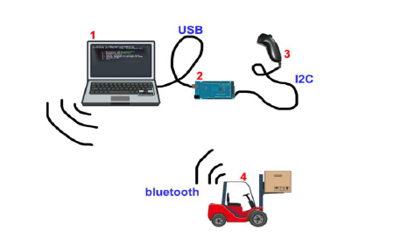

**Figura 1**. Esquema de funcionamento da empilhadeira

Na Figura 2, os elementos enumerados são os seguintes:

* Notebook com os drivers para Arduino e softwares necessários instalados;
* Placa Arduino;
* Controle Nunchuk de Nintendo Wii;
* Empilhadeira.

Alguns fundamentos do funcionamento da empilhadeira são:

O Wii Nunchuck se comunica com o Arduino através do protocolo I2C (Inter-Integrated Circuit). O Arduino converte os dados recebidos por I2C e os reenvia para o computador através da porta Serial (USB). Deve estar rodando um programa que faz a conversão dos sinais I2C em Serial;

O computador deve estar executando um programa que recebe os dados do Nunchuck via serial e converte em comandos texto que são enviados via Bluetooth para a empilhadeira.

A empilhadeira deve estar executando um programa que recebe os comandos texto, interpreta e executa a ação solicitada (andar, girar ou mover verticalmente o garfo).

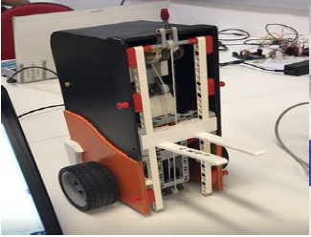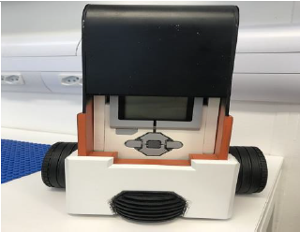

**Figura 2**. Lego Mindstorms EV3

No caso da maquete, ela pode ser montada com diversos materiais e em diversas formas. É importante que seja colocada sobre uma superfície lisa e plana. Para esta aplicação, foi montada no laboratório uma maquete utilizando peças de Lego, que foi posicionada sobre uma mesa. A maquete figura 4, com espaço interno de 67 x 82 cm representa um galpão de formato retangular e sem prateleiras no meio, apenas nas laterais.

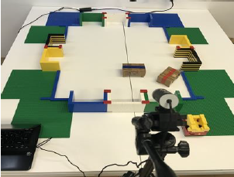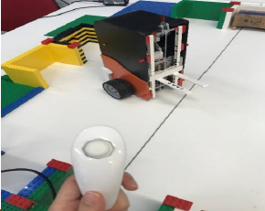

**Figura 4.** Maquete montada em Lego e empilhadeira

O armazém virtual, desenvolvido no próprio laboratório, na notação de programação JSON (JavaScript Object Notation), é acessado através de um computador, pelo endereço http://lalt.fec.unicamp.br/ar/warehouse/. É possível utilizar esta ferramenta com e sem uso de uma câmera. Utilizando a câmera, as linhas do armazém são exibidas sobre a superfície filmada por esta.

Ao acessar a interface, é possível criar um projeto ou alterar um projeto existente. No entanto, para que qualquer alteração seja salva, é necessário inserir a chave do proprietário, enviada para o e-mail do usuário mediante um cadastro. Ao abrir um projeto pela primeira vez, é exibida a seguinte tela conforme figura 5:

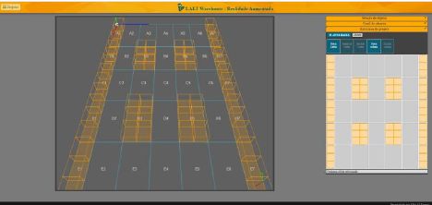

**Figura 5.** Tela inicial de projeto

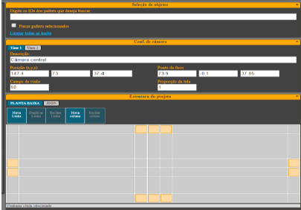

**Figura 6.** Configurações do armazém

É possível alterar a configuração do armazém, exibido na parte esquerda da figura 6 acima, de duas formas:

Através da planta baixa (localizada na parte direita da Figura 5): é possível criar, duplicar ou excluir linhas e colunas, assim como definir uma célula como rua ou prateleira e, no caso da prateleira, definir se a armazenagem será no lado direito, esquerdo ou em ambos.

Também é possível alterar configurações do armazém com relação à câmera (como posição, campo de visão, ponto de foco e proporção da tela).

Outro recurso importante é de destaque de uma determinada célula. É possível selecionar um determinado objeto utilizando um código de três algarismos (chamado de ID), em que o primeiro se refere a linha do objeto, o segundo à coluna e o terceiro à posição do objeto na prateleira. Para selecionar uma célula e destaca-la com determinada cor, deve-se digitar o ID desta na seção ‘Seleção de objetos’, seguido por dois pontos ‘:‘ e o código hexadecimal da cor desejada conforme a figura 7.

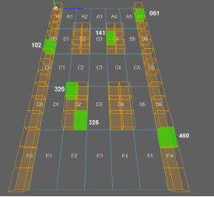

**Figura 7.** Função destaque de objetos

**Implantação do modelo de RA**

Procurando exemplificar o funcionamento do sistema proposto, foram verificadas duas possibilidades de uso educativo integrando a empilhadeira, a maquete e o armazém virtual. Ambas utilizaram o recurso de destaque de uma determinada célula do armazém. Para a captura de fotos e vídeos, foi empregado o software ‘CamStudio – Screen Recorder’.

Em ambos os casos, a montagem foi feita da seguinte forma: a maquete foi montada e posicionada sobre uma mesa plana, e em seu interior foi colocada a empilhadeira, já ligada e configurada. Em um tripé, posicionou-se uma câmera USB, que foi conectada a um notebook conforme a figura 8. Neste mesmo notebook foi aberto o armazém e, então, ajustou-se a câmera de forma que o armazém sobrepusesse a maquete de maneira satisfatória, conforme a figura 9.

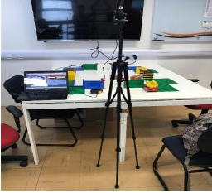

**Figura 8**. Esquema de montagem do modelo.

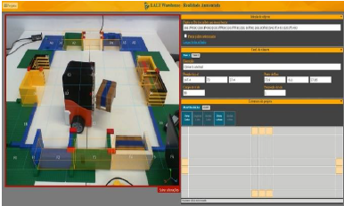

**Figura 9.** Captura de tela mostrando o software.

Em um primeiro momento foram destacados vários pares de prateleiras, cada par com uma cor diferente, com o propósito de utilizar a empilhadeira para coletar a carga de uma prateleira e levar até a outra de mesma cor conforme a figura 10. A cada vez que uma carga era transportada, a cor do par de prateleiras era apagada, facilitando na organização das tarefas pelo aluno.

Esta atividade procurou familiarizar o discente com os controles de deslocamento (mas sem precisar seguir uma rota específica) e levantamento de garfo da empilhadeira, aprendendo a perceber qual deve ser a profundidade do garfo embaixo da caixa antes de levantá-la (se o garfo for encaixado muito no fundo ou muito no começo do pallet, este pode cair ao ser levantado) e, também, a manobrar a empilhadeira.

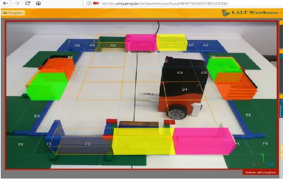

**Figura 10**. Atividade 1.

Em seguida, foi realizado outro teste: foi definida a melhor rota de uma prateleira à outra, e a empilhadeira foi deslocada por tal caminho. Este teste serviu para acostumar o discente à precisão da empilhadeira, manuseando os controles de forma que esta não saísse rota laranja conforme a figura 11. É importante ressaltar que o software não é capaz de calcular a rota mais curta, apenas é possível escolher um caminho e destacar as células deste.

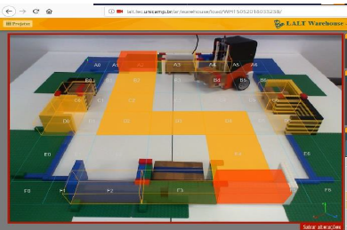

**Figura 11.** Atividade 2

**RESULTADOS E DISCUSSÕES**

Através dos testes e procedimentos realizados, pode-se verificar que o sistema possui uma interface simples, fácil de ser utilizada por indivíduos sem experiência, e é possível ter uma boa noção dos comandos apenas lendo o manual.

No primeiro teste realizado, em que o aluno deve coletar a carga de uma prateleira e transportar até outra, sem seguir uma rota determinada, foi observado que o sistema é muito útil na organização, pois é possível destacar em cores diferentes onde está localizada cada carga e, também, onde deve-se colocá-la, eliminando a necessidade do uso de listas de papel nesse processo.

No segundo teste, em que o aluno deve deslocar a empilhadeira ao longo de uma rota especificada, houve algumas dificuldades: como o armazém é sobreposto à maquete, o trajeto colorido inibiu um pouco a visibilidade da empilhadeira através do monitor, fazendo com que fosse necessário, algumas vezes, olhar diretamente na maquete. Além disso, a falta de precisão da empilhadeira fez com que fossem necessárias manobras para se manter na rota.

De um modo geral, o modelo desenvolvido possui pontos positivos e, também, pontos a serem aprimorados. Alguns de seus benefícios foi a simulação para movimentação de materiais, consistem em auxiliar no ganho de noção de espaço, assim como nos controles de deslocamento e levantamento de garfo, reduzindo acidentes durante um posterior caso haja um treinamento com uma empilhadeira real. Ainda, deve ser notado que os componentes do sistema (armazém virtual, maquete e empilhadeira) também podem ser utilizados separadamente. Pode ser desenvolvido um sistema, por exemplo, para que o armazém virtual seja sobreposto a um galpão real e seja empregado no dia a dia de empresas de logística e transportes, para uso com empilhadeiras reais, auxiliando na visibilidade dos operadores.

Como quesitos a serem aprimorados, alguns dos principais são a falta de precisão da empilhadeira, assim como travamentos e desligamentos repentinos do sistema Lego Mindstorms EV3. A empilhadeira, também, só executa um comando por vez (não é possível, por exemplo, andar e mover o garfo ao mesmo tempo, ou andar e fazer uma curva simultaneamente). Com relação ao armazém, seria importante implantar um sistema de medidas em escala para facilitar a criação de modelos de simulação baseados em galpões reais e, também, um sistema de identificação do deslocamento mais curto de um ponto a outro.

**CONSIDERAÇÕES FINAIS**

Foi possível constatar que a realidade aumentada é um recurso de grande utilidade na educação. Especialmente, no desenvolvimento de treinamentos ou simulações direcionados a logística e transportes, pois torna possível reproduzir situações reais de maneira simplificada, com maior segurança e em espaços reduzidos.

Como a RA ainda é pouco disseminada no Brasil, seus custos ainda são relativamente altos, dificultando seu uso no ramo educacional. Nessa perspectiva, é pertinente que sejam desenvolvidas mais pesquisas que visem explorar o potencial da realidade aumentada na educação como por exemplo em aulas práticas em salas de aula, para que seu uso seja difundido e, assim, que mais pessoas tenham acesso a este amplo recurso.

O modelo desenvolvido neste trabalho, foi realizado como teste somente em laboratório, assim se faz necessário a utilização de mais teste utilizando indivíduos que desejam aprender a prática de movimentação de materiais. Com isso esse material será de grande utilidade em cursos em cursos livres de logística, aulas práticas de movimentação de materiais entre outros.

Desta forma possibilitando uma familiarização prática e simples do aluno com os comandos da empilhadeira e, assim, contribuindo para a redução de dificuldades e compreensão das aulas práticas, além de contribuir para melhora da motivação e assim aprimorar o processo de ensino e aprendizagem desses alunos. Assim o material desenvolvido poderá ser utilizado para estudos preliminares na área educacional na área de logística que é o intuito do trabalho e podendo ser utilizado em treinamentos.

**REFERÊNCIA BIBLIOGRÁFICAS**

AZUMA, R. A Survey of Augmented Reality. Teleoperators and Virtual Environments 6, 4; 1997. p. 355-385.

AZUMA, R. et al. Recent advances in augmented reality. IEEE computer graphics and applications, v. 21, n. 6, p. 34-47, 2001.

CAMPOS, A. M.; NUNES, G. B.; CHAGAS, N. N. Manual de Utilização: LALT Warehouse – Realidade Aumentada. Campinas, 2018.

CARDOSO, Alexandre ; LAMOUNIER JÚNIOR, E. A. . Aplicações de RV e RA na Educação e Treinamento. In: Rosa Maria Costa; Marcos Wagner S. Ribeiro. (Org.). Aplicações de Realidade Virtual e Aumentada. 1ed.Porto Alegre-RS: Sociedade Brasileira de Computação, 2009, v. 1, p. 53-68

CARVALHO, F. C. A.; IVANOFF, G. B. Tecnologias que educam: ensinar e aprender com as tecnologias de informação e comunicação. Pearson Prentice Hall, 2010

CASTRO, R., Medeiros, A., Santos, F., Tavares, T., and Fonseca, I. (2014). A utilização de interação natural em ambientes tridimensionais para treinamento no setor elétrico. In Anais dos Workshops do Congresso Brasileiro de Informatica na Educação.

CHANG, G., Morreale, P. & Medicherla, P. (2010). Applications of Augmented Reality Systems in Education. In D. Gibson & B. Dodge (Eds.), Proceedings of SITE 2010--Society for Information Technology & Teacher Education International Conference (pp. 1380-1385). San Diego, CA, USA: Association for the Advancement of Computing in Education (AACE). Retrieved July 8, 2019 from <https://www.learntechlib.org/primary/p/33549/>.

DOT DIGITAL GROUP. Realidade Virtual e Realidade Aumentada. [S. l.], 15 maio 2017. Disponível em: https://d335luupugsy2.cloudfront.net/cms/files/32249/152450642720180420-DOTCM-ebook_RA_RV_2018.pdf. Acesso em: 25 maio 2019

HAMILTON, K. E. Augmented reality in education. Proc. SXSW Interactive. 2011 Disponível em: <Disponível em: https://augmented-reality-in-education.wikispaces.com/ >.

KIRNER, C.; ZORZAL, E. R. Aplicações Educacionais em Ambientes Colaborativos com Realidade Aumentada. In: XVI SIMPÓSIO BRASILEIRO DE INFORMÁTICA NA EDUCAÇÃO, Juiz de Fora, p. 114-124, 2005.

KENSKI, V. M. Educação e tecnologias: o novo ritmo da informação. Papirus educação 8. ed. Campinas, SP: Papirus,. 141 p. 2012.

KLOPFER, E. Augmented learning: Research and design of mobile educational games. Cambridge, MA: MIT Press, 2008.

KÜCKELHAUS, M. Eleven reasons to consider augmented reality in logistics. Logistics & Transport Focus, v. 17, n. 4, p. 14-17, 2015.

LALT – Laboratório de Aprendizagem em Logística e Transportes. <http://lalt.fec.unicamp.br/>

LIAROKAPIS, F.; ANDERSON, E. F. Using Augmented Reality as a Medium to Assist Teaching in Higher Education. Eurographics 2010 – Education Papers, The Eurographics Association, p. 9-16, 2010.

**DADOS BIOGRÁFICOS DOS AUTORES**

**Juliana Ferreira de Vales** possui graduação em Logística com ênfase em Transportes pela Faculdade de Tecnologia da Zona Leste FATEC (2007), e Licenciada em Pedagogia (2017), possui pós-graduada em Engenharia de Produção (2015). Atualmente é professora do Centro Estadual de Educação Tecnológica Paula Souza e Universidade Brasil como professora de Logística e Administração. Atualmente é coordenadora da Classe Descentralizada da ETEC da Zona Leste - CEU Azul da Cor do Mar. Foi professora do SENAC de cursos livres e atuando no VIA RÁPIDA EMPREGOS, atuação durante 5 anos em ensino Superior. Atuação durante 7 anos em Industria Plástica na área de Logística e desde 2011 atuando na área de Educação, é Mestranda em Engenharia Civil área de atuação Transportes pela UNICAMP.



**Allex Martins Campos,** Graduado em Física pela UNICAMP**,** possui curso de Comunicação social com ênfase em Publicidade e Propaganda. Também possui formação em engenharia de Automação e controle. Atualmente desenvolve atividade de manutenção de software para suporte acadêmico no LALT (laboratório de Aprendizagem em Logística e transportes).



**Gabriel Bulgarelli Nunes** Graduando em Engenharia Civil pela UNICAMP, possui curso-tecnico-profissionalizante em Técnico em Mecatrônica pelo Colégio Técnico de Campinas (2011) e ensino-medio-segundo-graupelo Colégio Técnico de Campinas (2011). Tem experiência na área de Engenharia Civil.

**Nathalia Nobrega Chagas** Graduanda em Engenharia Civil pela Unicamp. Participou do programa PIBIC/ PIBITI com o projeto “Realidade aumentada como recursos na aprendizagem de logística e Transportes”. Possui ensino-medio-segundo-graupela Luella High School(2014). Tem experiência na área de Engenharia Civil.

**Orlando Fontes Lima Júnior** é Professor Titular do Departamento de Geotecnia e Transportes da Faculdade de Engenharia Civil, Arquitetura e Urbanismo (FEC) da UNICAMP. Obteve a Livre Docência (2004) na UNICAMP, o Doutorado (1995) e Mestrado (1988) em Engenharia de Transportes pela Universidade de São Paulo. Na Graduação (1982) concluiu Engenharia Naval pela Universidade de São Paulo. Realizou Pós-Doutorado na Universidade Estadual de Campinas (2006) e na Bournemouth University (2007). Foi Professor da Escola Politécnica da Universidade de São Paulo (1990 a 1996). Foi Prefeito da Cidade Universitária "Zeferino Vaz" da Unicamp (1998 a 2002) e Coordenador de Extensão e Eventos da FEC/Unicamp (2010 a 2013), Vice Reitor Executivo de Administração da UNICAMP (2014) e atualmente é vice coordenador de Extensão e Eventos da FEC/UNICAMP e coordena o Laboratório de Aprendizagem em Logística e Transportes (LALT). Na Associação Nacional de Pesquisa e Ensino e Transportes (ANPET) foi Diretor e Presidente. Publicou diversos artigos em periódicos especializados e trabalhos em anais de eventos. É membro de bancas examinadoras de Mestrado e Doutorado. Na graduação atua em dois cursos da UNICAMP, Engenharia Civil e Arquitetura e Urbanismo. Na Pós-Graduação atua em dois Programas de Pós-Graduação da UNICAMP, Engenharia Civil e Arquitetura, Tecnologia e Cidade, orientando mestrados e doutorados. Concluiu a supervisão de 03 Pós-doutorados e a orientação de 05 teses de doutorado e 21 dissertações de mestrado. Orientou também 33 trabalhos de iniciação científica. Possui experiência na área de Engenharia de Transportes, com ênfase em Operações de Transportes. Atuando principalmente nos seguintes temas: Transporte, Logística, Desempenho.